Инструкция для родителей, дети которых не имеют сертификат
Если у ребенка нет сертификата, родитель регистрируется на сайте р66.навигатор.дети добавляет в личном кабинете ребенка и идет в ЦДО (Алюминиевая, 71), для подтверждения учетной записи (с паспортом, свидетельством о рождении и номером СНИЛС ребенка).
1 Если ребенок с сертификатом один, то необходимо после занесения ребенка в группу, зайти в иконку Пользователи сайта по фамилии найти родителя ребенка и проверить актуальность эл. адреса и телефона родителя. Если галочка Подтвержден не установлена, то отправить ссылку подтверждение.
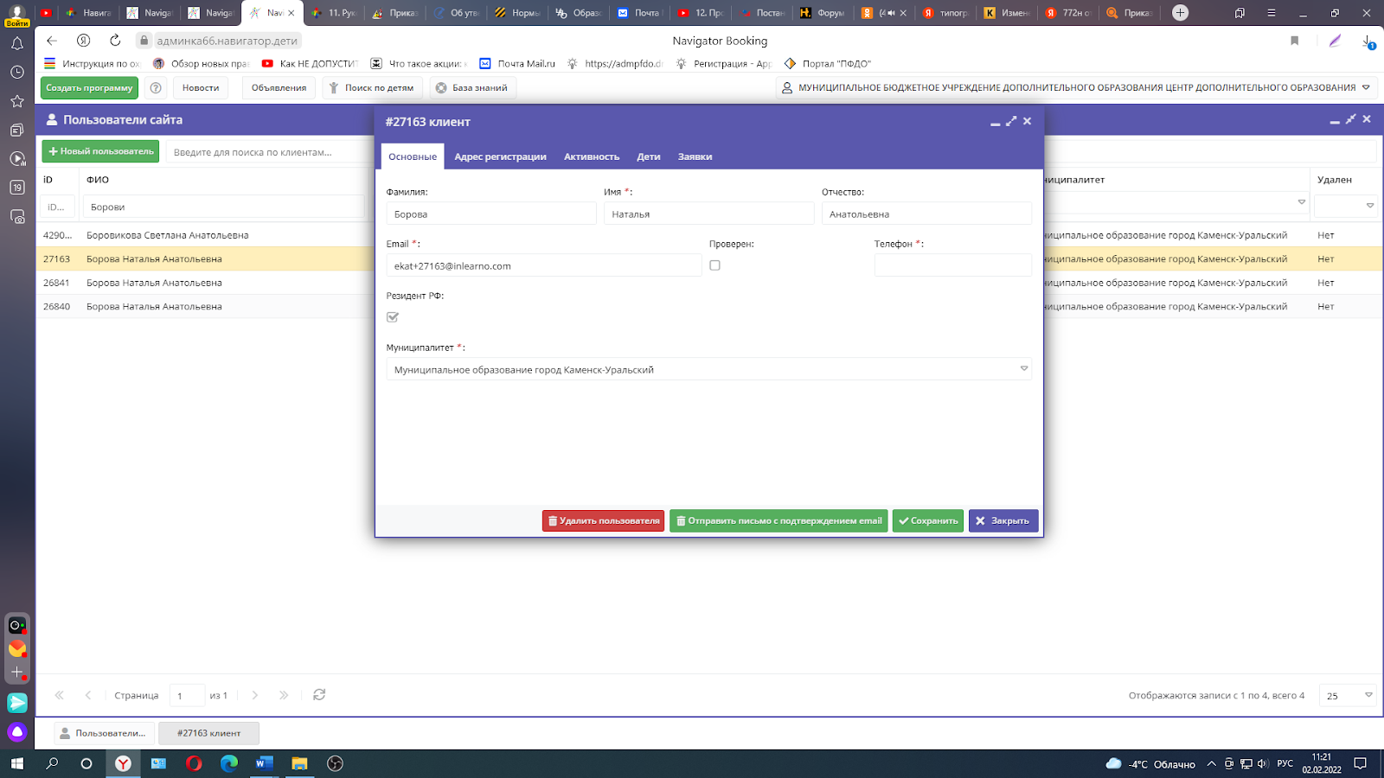
2. Если нужно получить второму и последующим детям сертификаты, то они заходят на сайт р66.навигатор.дети вводят свой логин (эл. почта) и пароль от Навигатора (если пароль забыли, нажать кнопку не помню пароль, пароль отсылается на эл. почту указанную родителем) и просто добавляют ребенка.
3. После регистрации, родители подходят с документами (свидетельство о рождении, паспорт и обязательно СНИЛС ребенка), на Алюминиевую. 71 , специалист по документам подтверждает ребенка.
По любым вопросам, касающимся сертификатов, данных детей и родителей, задвоенных профилей родителей, можно звонить по т. 8-952-73-44-176 (в рабочее время пн-пт с 9.00 до 17.00)
Если ребенок в семье не единственный и старшие дети уже получали сертификат, то родитель заходит в свой личный кабинет на сайте р66.навигатор.дети и просто добавляет нового ребенка (вводит ФИО ребенка, дату рождения и пол) потом обязательно с документами приходит в ЦДО
Сейчас не нужны никакие копии документов. Нужны документы
1. Паспорт родителя
2. Свидетельство о рождении ребенка
3. СНИЛС ребенка.

